FABRICACIÓN DE PAPEL RECICLADO
Los alumnos han fabricado papel reciclado a partir de papel de periódico.
Proceso.
- Se corta el papel en trozos del tamaño de un sello, aproximadamente.
- Se pone en remojo con una cantidad de agua generosa. Hemos usado agua templada para acelerar el proceso.
- Después de 24 horas lavamos varias veces la pulpa de papel para que el color resultante sea lo más claro posible.
- A continuación escurrimos la pulpa para eliminar toda el agua que sea posible.
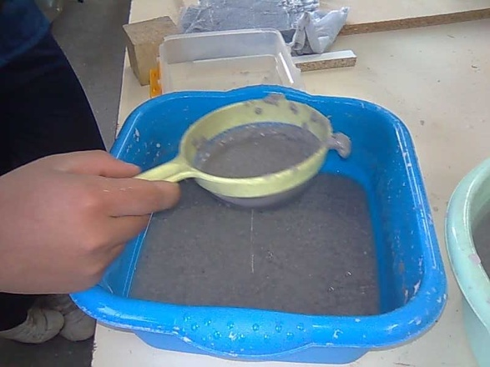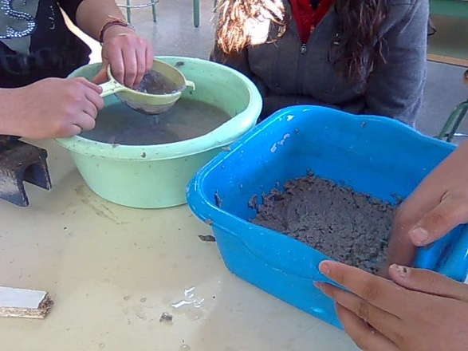
- Una vez escurrida se deposita uniformemente sobre material absorbente (tejido) en un bastidor, formando una capa lo más fina posible. El bastidor lo han fabricado los alumnos.
- Prensado y secado. El prensado lo hemos realizado superponiendo peso suficiente sobre toda la superficie. El tiempo de secado depende de la temperatura ambiente, en nuestro caso fueron necesarios cuatro días.

El resultado ha sido el siguiente:

